**TUTORIALES FORMULARIOS DE COMEX**

**FORMULARIO DE VENTA DE CAMBIO PARA PAGOS DE SERVICIOS/MERCADERIA**

A continuación, encontrará la guía para completar el formulario **de venta de cambio** para el pago al exterior de bienes y servicios.

Se deberá seguir los pasos detallados a continuación en la solicitud **CEXPEX06**.

El instructiva cuento de 3 partes:

1. **INSTRUCCIONES DE PAGO**

* Instrucciones generales
* Boleto de venta de cambio
* Pagos en Reales a través del SML

1. **APARTADO DE DECLARACIONES JURADAS**

* Vinculación con el beneficiario
* Declaración Jurada de Tenencia de Activos Externos.
* Declaración de controlante/s directos y empresas del mismo Grupo económico
* Declaración Relevamiento de Activos y Pasivos COM “A” 6401

1. **BLOQUE IMPOSITIVO**
2. **FIRMA Y DATOS DE CONTACTO**

Además, se incluyen algunas recomendaciones y links informativos al final de la presente.

**Tener en cuenta que para concretar pago de importación de bienes deberá adjuntar adicionalmente la DDJJIMPO01, y si se tratara de importación de servicios la DDJJIMPO02.**

**1- APARTADO DE DECLARACIONES JURADAS:**

**Paso 1 – Instrucciones generales.**

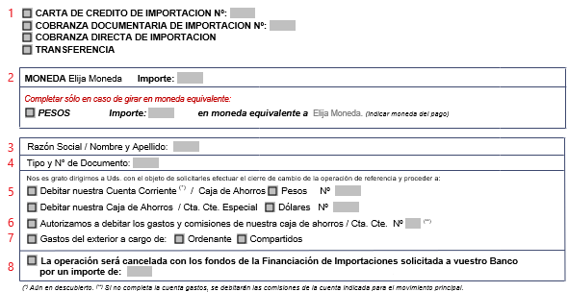

***1-*** Indique con una tilde el producto comercial con el que estará pagando y, en caso de tratarse de una carta de crédito o cobranza documentaria, consigne el número.

***2-*** Seleccione la moneda que quiere girar en el espacio correspondiente (**Moneda**) y coloque el importe que quiere girar en números **(Importe).**

***3-*** Complete en letras mayúsculas, los datos del solicitante (**Razón Social /Nombre y apellido**)

***4-*** Indique qué tipo de documento usará (**CUIT, CUIL, CDI, DNI, Pasaporte u Otro**) y complete el número (**N° de documento).**

***5-*** Tilde el tipo de cuenta a debitar **Cuenta Corriente o Caja de Ahorro en pesos** y coloque el nro. de cuenta completo **(N°)** o Caja de Ahorros/Cta Cte especial en dólares y coloque el nro de cuenta completo **(N°)**.

***6-*** Tilde la autorización para debitar gastos y comisiones de una de sus cuentas en pesos, y coloque el nro de esa cuenta en el espacio correspondiente **(N°). En caso de no completar esta información, se debitarán los gastos, comisiones e impuestos (de corresponder) de la cuenta indicada para debitar el principal de la operación (punto 5).**

***7-*** Marque a cargo de quien están los gastos del exterior **(Gastos del exterior a cargo de:)** e indique **(ordenante/compartidos). Si no se indica, se asume que los gastos son compartidos.**

***8-*** Si se trata de un pago con una financiación otorgado por el Banco, por favor seleccionar el recuadro correspondiente a esta opción e indique el monto total que quiere financiar para esta operación. **(La operación será cancelada con fondos de la Financiación…)**

**Paso 2 – Boleto de Venta de Cambio**

A continuación, deberá completar el boleto de venta de cambio indicando los datos de la operación.

Se recuerda que la actuación del Banco se limita a informar al banco del exterior el número de cuenta del beneficiario y el nombre del titular de la misma indicados en el boleto de cambios. Dado que el Banco no podrá verificar la coincidencia entre el número y el titular de la cuenta informada, la acreditación de los fondos en el exterior será realizada por el banco beneficiario, de acuerdo a los usos y costumbres en el exterior.

Por estos motivos, se solicita **prestar suma atención a los datos sobre el beneficiario del exterior que se consigne en el boleto de venta**, dado que el pago será direccionado conforme dichas instrucciones.

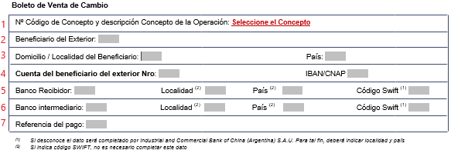

***1-*** Seleccione el concepto de la operación **(Nro código de concepto y descripción)** desde eldesplegable habilitado en el formulario.

***2-*** Complete, en letras mayúsculas, el nombre del beneficiario **(Beneficiario del Exterior)**

***3-*** Complete, en letras mayúsculas, el Domicilio/Localidad del beneficiario **(Domicilio/Localidad del beneficiario) y el País del mismo (País).**

***4-*** Consigne el número de cuenta del beneficiario del exterior completo en **(Cuenta del beneficiario del exterior Nro).**

En casos de transferencias a algunos de los siguientes lugares debe completar:

* Europa (moneda euros): IBAN
* China (moneda yuanes): CNAP
* Canada (moneda dólar canadiense): Nro de transit
* Australia (moneda dólar australiano): BSB
* Sudáfrica (moneda Rands): Branch Code
* Pagos a Brasil (en moneda dólar): Branch/Agency. Para pagos en reales ir al paso 3.
* Pagos a Gran Bretaña (moneda libras esterlinas): IBAN o Número de Cuenta + SORT CODE
* Pagos a Países Árabes: IBAN
* Si gira Coronas Danesas o coronas suecas: IBAN
* Si el beneficiario recibe los fondos en un Banco Mexicano: CLABE (18 dígitos)
* Euros a Alemania sin código Swift: número de BLZ (8 dígitos)

***5-*** Indique el nombre del banco recibidor en el exterior **(Banco recibidor del Exterior)** y código de Swift del banco beneficiario **(Código Swift). Si no conoce el código Swift se deberá completar, en su lugar, localidad (Localidad) y país (País) del banco recibidor.**

***6-*** Complete, en caso de corresponder, el nombre del banco intermediario **(Banco Intermediario)** y el código Swift del mismo **(Código Swift 2). Si no conoce el código Swift se deberá completar, en su lugar, localidad (Localidad 2) y país (País 2) del banco intermediario.**

***7-*** Complete, en caso de ser necesario, una referencia para el pago (**Referencia)**

**Paso 3. Exclusivo para** **pagos en Reales a través del SML (Sistema de Moneda Local)**

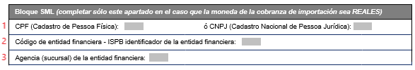

**1-** Consigne el número de Registro de Persona Física en Brasil **(CPF)** o número de Registro Nacional de Persona Jurídica en Brasil (**CNPJ).**

**2-** Complete el código identificador de la entidad financiera beneficiaria **(ISPB).**

**3-** Indique el número de Agencia (sucursal) de la entidad financiera beneficiaria (**Agencia/Sucursal)**

1. **- APARTADO DE DECLARACIONES JURADAS**

**Paso 4 – Vinculación con el beneficiario**

En este paso deberá declarar si el beneficiario del pago se trata de una contraparte vinculada (de acuerdo a los términos asimilables a lo definido en el punto 1.2.2 de las normas del BCRA sobre Grandes Exposiciones al Riesgo de Crédito) a quien solicita realizar la transferencia al exterior.

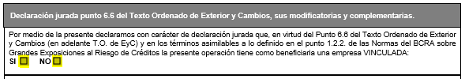

**Paso 5 – Declaración Jurada de Tenencia de Activos Externos.**

Para completar este punto deberá tener en cuenta lo establecido en el punto 3.16.2 del Texto Ordenado de Exterior y Cambios y seleccionar una opción (la 1 o la 2) en función a ello.

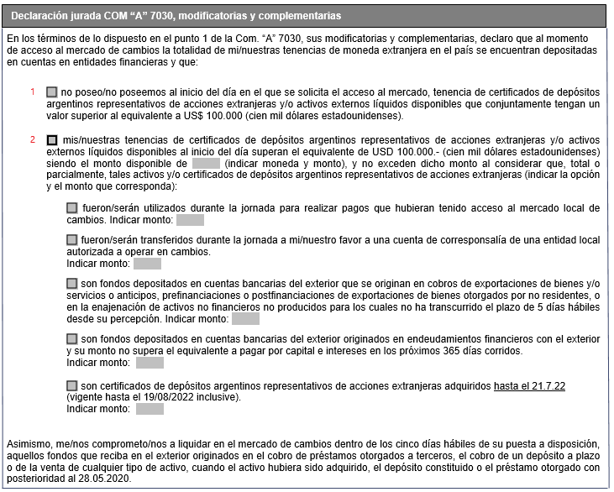

**1-** Se deberá completar esta opción si su/s tenencia/s al inicio del día en el que se accede al mercado no supera el equivalente a USD 100.000.

**2-** En el caso de que su/s tenencia/s al inicio del día en el que se accede al mercado superen el equivalente a USD 100.000, deberá consignar el monto correspondiente a vuestra/s tenencia/s en el exterior (**monto disponible de)**. A su vez, deberá indicar la opción correspondiente a dichos fondos y el monto involucrado.

El monto indicado en “**monto disponible de”** menos el monto consignado en la/s sub-opciones, deben dar como resultado un monto igual o inferior al equivalente de USD 100.000.

**Paso 6. Declaración Jurada para personas Jurídicas respecto de su/s** **controlante/s directos y empresas del mismo Grupo económico,**  **Com “A” 7327 y Com “A”7772, complementarias y modificatorias.**

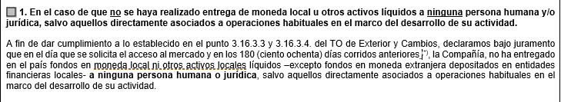

Se deberá seleccionar esta opción si en los últimos 180 (ciento ochenta) días, no entregó activos locales a ninguna persona humana o jurídica salvo aquellos directamente asociados a operaciones habituales en el marco del desarrollo de su actividad

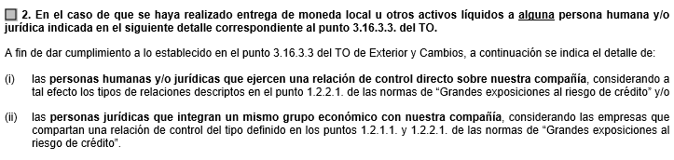

Se deberá seleccionar esta opción si en los últimos 180 (ciento ochenta) días, si entregó activos locales a alguna de sus controlantes directas o empresas con las que conforma un grupo económico. A su vez debe confeccionar el siguiente listado de controlantes y empresas con las que conforma un grupo económico y declarar SI entregó o NO a cada una de ellas:

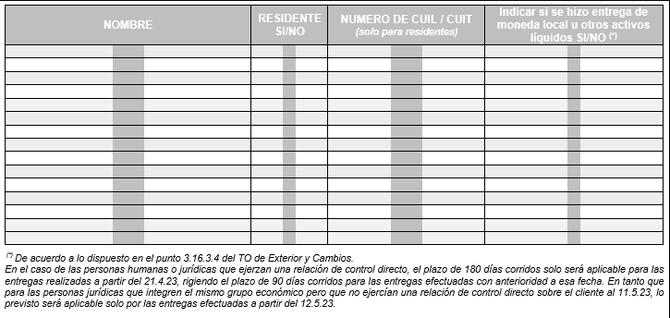

En el próximo paso deberá seleccionar punto 2.1 ó 2.2 según lo que corresponda:

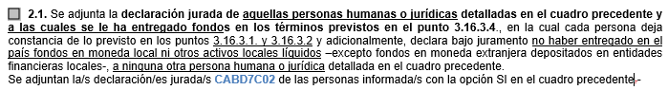

Seleccionar esta opción si las empresas del detalle que SI recibieron activos locales presenten una declaración jurada indicando que NO operaron en títulos y que NO entregaron activos a otras de la lista (Adjunta DDJJ **CABD7C02**).

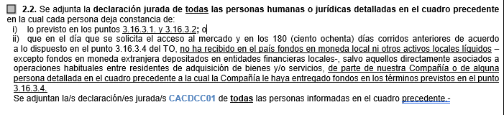

Si no se puede presentar la DDJJ del punto 2.1, deberán presentar la DDJJ **CACDCC01** todas las empresas del detalle presentan una declaración jurada indicando que NO operaron títulos o que NO recibieron activos locales de otras de la lista.

**Paso 7.** **Declaración Relevamiento de Activos y Pasivos COM “A” 6401**

Complete la situación de la deuda (por el pago por el cual está completando esta solicitud) en el Relevamiento de Activos y Pasivos, indicando.

En caso corresponder el relevamiento, deberá consignar el nro de formulario/apartado (6 dígitos) y nro de inversión/identificación. Adjuntar al legajo copia del mismo.

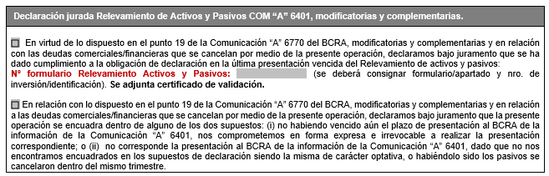

**3- BLOQUE IMPOSITIVO**

1. Se deberá indicar en detalle a qué corresponde el pago que desea realizar, dónde fue prestado el mismo y dónde fue económicamente utilizado.

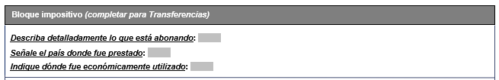

1. En el recuadro de Impuesto a las Ganancias, marcar con una cruz la opción que le aplique operación gravada/operación no gravada.

Si la operación se encuentra gravada, por la alícuota general, por favor, consignar la siguiente información:

* Base imponible. Ver aclaración debajo.
* Porcentaje del impuesto a retener
* Indicar si el impuesto a retener se encuentra a cargo del deudor o del beneficiario. Ver aclaración debajo.
* Completar los datos relativos a la RG AFIP 3726/15 en el recuadro inferior.

Operaciones que aplicar convenio para evitar la doble imposición internación: Si la operación aplica convenio para evitar la doble imposición, por favor, marcar con una Cruz “sujetas a Convenio para evitar la doble imposición internacional” y completar:

* Base imponible (del recuadro general). Ver aclaración debajo.
* País con el cual se celebró dicho convenio,
* Ley por la cual se aprueba dicho convenio (número de la misma)
* Porcentaje del impuesto a retener
* Indicar si el impuesto a retener se encuentra a cargo del deudor o del beneficiario. Ver aclaración debajo.
* Completar los datos relativos a la RG AFIP 3726/15 en el recuadro inferior.
* **ACLARACIONES**:

Tenga en cuenta que si usted ya retuvo el impuesto, deberá presentar al Banco el Comprobante de retención SIRE y VEP (firmados por apoderado) y tildar el recuadro “Pago ya efectuado por nosotros”. Independientemente de ello, deberá completar toda la información previamente indicada.

Asimismo, si aplica convenio, deberá presentar ante el banco una copia del mismo firmada por Apoderados de la empresa y con la Leyenda “es copia fiel del original que obra en mi poder”. Recuerde que los convenios cuentan con una vigencia de 15 meses desde la firma del fisco.

*IMPUESTO A CARGO DEL BENEFICIARIO DEL PAGO: Si el impuesto se retiene a cargo del beneficiario, la base imponible será el monto adeudado y el monto a girar va a ser neto de impuestos. Es decir, el Impuesto se deduce de la base imponible indicada y el monto del giro será el importe neto.*

*Por ejemplo: Si posee una factura por USD 10.000, esa será la base imponible a indicar y si se retiene el impuesto a las ganancias de 31.5% (a cargo del beneficiario), el monto a girar será USD 6.850*

*IMPUESTO A CARGO DEL ORDENANTE DEL PAGO (quien solicita la transferencia al exterior: Si el impuesto se retiene a cargo del deudor, la base imponible y el monto a girar serán iguales al monto adeudado. Es decir, el Impuesto no se deduce de la base imponible indicada.*

*Por ejemplo: Si posee una factura por USD 10.000, esa será la base imponible a indicar y el monto a girar al exterior. Además, se retiene en la cuenta del ordenante del pago el impuesto a las ganancias del 35% (a cargo del ordenante).*

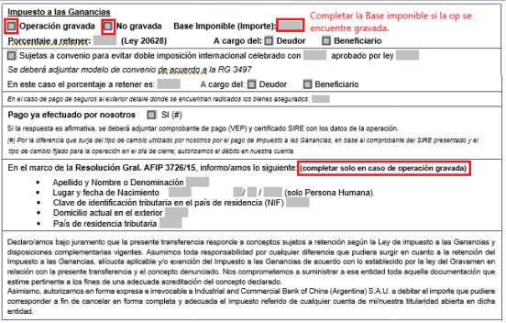

1. **IMPUESO AL VALOR AGREGAGO**. Indicar con una cruz la opción que le aplique operación gravada/operación no gravada por IVA.

Si la operación se encuentra gravada, por favor, consignar la siguiente información:

* Base imponible.
* Alícuota correspondiente
* Indicar si el pago fue ingresado por el deudor SI/NO:
  + SI ya fue abonado, deberá presentar el comprobante de pago VEP firmado por apoderado y tildar SI el recuadro “Pago ya efectuado por nosotros”.
  + Caso contrario, el banco retendrá de acuerdo a la base imponible y alícuota indicada.

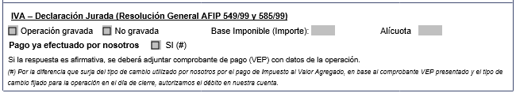

**4- FIRMA Y DATOS DE CONTACTO**

Para finalizar, deberá:

**i)** Consignar **datos de contacto**:

a. Nombre y Apellido de la persona a quien contactar

b. Teléfono y dirección de e-mail de la persona indicada.

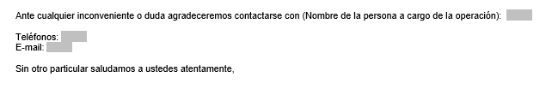

**ii)** **Firma**:

**A.** Firmar por el titular de la operación (en caso de personas humanas) o apoderado/s (en caso de personas jurídicas o personas humanas que lo requieran) con poder amplio y general que permita realizar cierres de cambio y débito en cuenta.

**B.** Aclarar la firma en letras mayúsculas y escribir el número de documento.

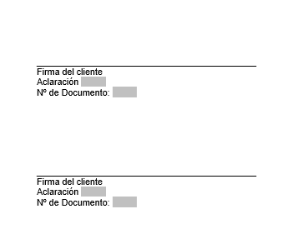

**RECOMENDACIONES:**

* Recuerde adjuntar la documentación respaldatoria de la operación que se pretende realizar.
* En el presente tutorial se detallan aquellos apartados en los que es necesario realizar alguna acción por vuestra parte. Independientemente de ello, en la solicitud se incluyen otras declaraciones juradas. Por favor, revise la solicitud completa para constatar las mismas.
* Links de ayuda:
  + Texto Ordenado de Exterior y Cambios:

<http://www.bcra.gov.ar/Pdfs/Texord/t-excbio.pdf>

* + Relevamiento de Activos y Pasivos, Com. A 6401:

*Link de información Com. A 6401

<http://www.bcra.gov.ar/SistemasFinancierosYdePagos/Relevamiento_activos_y_pasivos_externos.asp>

* + *Preguntas Frecuentes Com. A 6401:

<http://www.bcra.gov.ar/Pdfs/SistemasFinancierosYdePagos/Faq.6401.pdf>

* + *Manual de Uso:

<http://www.bcra.gov.ar/Pdfs/SistemasFinancierosYdePagos/relevamientoAPE/Manual%20V17.pdf>